INFORMATION ÜBER DIE VERSCHLEPPUNG UND ANSCHLIESSENDE FESTNAHME VON GRUP YORUM MITGLIEDERN
HEUTE NACHMITTAG IM VIERTEL GAZI.
SIE WERDEN IM VATAN POLIZEIPRÄSIDIUM FESTGEHALTEN!

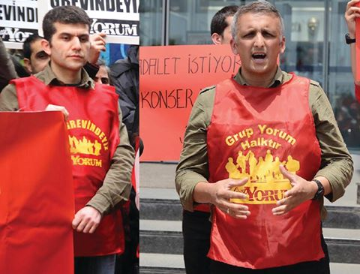
Ali Aracı İbrahim Gökçek

LETZTE MELDUNG:
Folgende Stellungnahme veröffentlichte die Band "Grup Yorum" kürzlich auf ihrer Facebook-Seite im Zusammenhang mit der Festnahme/Verschleppung ihrer Mitglieder Ali Araci und Ibrahim Gökcek heute Nachmittag im Viertel Gazi:
"WIR MACHEN UNS AUF DEN WEG UM UNSERE FESTGENOMMENEN FREUNDE ZU UNTERSTÜTZEN.
Wir werden vor dem "Vatan" Polizeipräsidium warten, wo sie unsere Freunde Ibrahim und Ali, die heute im Viertel Gazi zuerst von der Zivilpolizei unter Anwendung von Folter verschleppt und später festgenommen wurden, festhalten.
Wir rufen unsere Bevölkerung und unsere Fans zur Verteidigung und Unterstützung von Grup Yorum auf.
Wir werden um 0.00 Uhr dort sein. Wir werden diese Willkür nicht einfach hinnehmen.
Unsere Freunde müssen sofort freigelassen werden.
Grup Yorum ist das Volk und kann nicht zum Schweigen gebracht werden!
Lieder verstummen nicht, die Tänze gehen weiter!
Nieder mit dem Faschismus, es lebe unser Kampf!
GRUP YORUM"

***
Erste Info zur Festnahme von 17:00 Uhr:
Informationen des linken Nachrichtenportals Halkin Sesi zufolge, wurden heute Nachmittag die beiden Mitglieder der bekannten Band Grup Yorum, Ibrahim Gökcek und Ali Araci, sowie Ali Haydar Dogan, der die Szene fotografieren wollte, im Istanbuler Viertel Gazi in einem schwarzen Zivilfahrzeug der Marke "transporter" von Unbekannten entführt, die eine Waffe auf die Musiker richteten. Solche "Verschleppungen" waren in der Türkei, insbesondere in den 90ern eine gängie Praxis der Konterguerilla gegenüber linken revolutionären Kräften. Es wird daher um Unversehrtheit und Leben der Künstler gefürchtet

